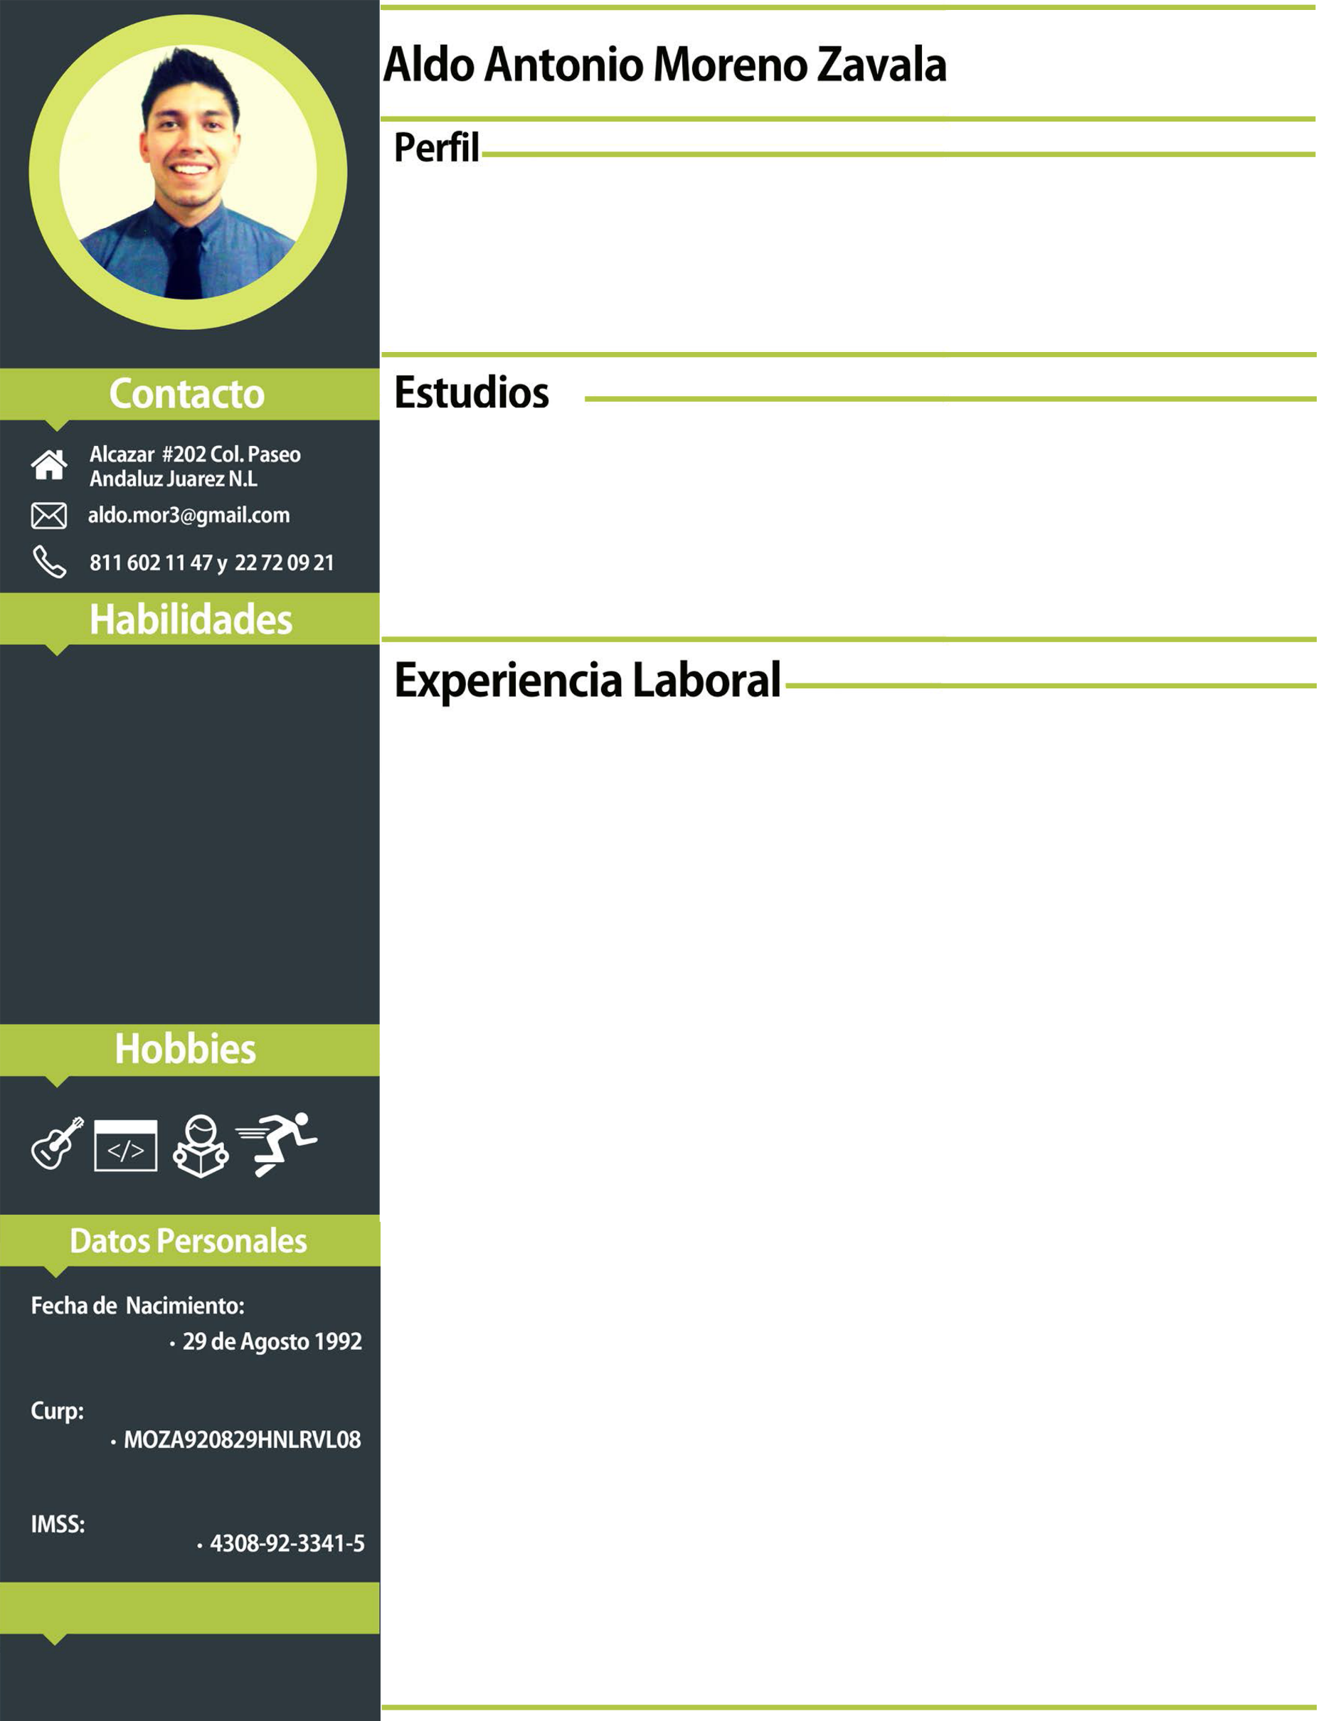w

I consider myself a person who likes to learn either on my own or through the help of colleagues, I also like to help others by contributing my knowledge.

I am an organized person who seeks personal and professional improvement.

**Service Manager TI | INTELEXION**

* Mayo 2017 – Actualmente

-**Migración Aplicaciones Web y DB SQL** [ AWS hacia AZURE]

-**Administración de Infraestructura Azure** [ creación de máquinas virtuales, redes virtuales, aplication gateways, insights , alertas para el cuidado de servidores y aplicaciones web, VPNs]

-**Administration Office 365** [Licenciamiento, Exchange, Sharepoint, Onedrive]

-**Desarrollo de Software** [Sistema de Tickets single sign-on with Active Directory MVC C#, SQL DB, triggers Db, IIS, stored procedure, SignalR, ASP.NET Identity ,Powershell , Api Controller,

,Creacion Modulo de Reportes en Sistema Workbeat]

-**Administrador Base de datos SQL 2008, 2012** [permisos de usuario, administración de puertos para las instancias SQL, creación de instancias, Jobs para backups]

-**Administración de Firewall Dell Sonicwall** [creación de VPN site to site o túnel interface, Filtrado de contenido web]

**Continuidad Operativa TI | DIMEX-CAPITAL**

* 22 JUNIO 2015 – SEPTIEMBRE 2016

-**Proyecto reingeniería de perfiles SAP/R3** [ creación de roles]

-**Seguimiento a implementación de sistema portal de Proveedores**

-**Tester**  [Ejecución de procesos de compras]

-**Release Manager** [Implementación de cambios en aplicativos Ambientes QA]

-**Desarrollo Web** [creación de Dashboard para seguimiento de proyectos con herramientas Google Aps Script]

* GOOGLE APS SCRIPT
* JAVASCRIPT
* PHOTOSHOP
* HTML
* CSS
* C#
* MySQL
* PHP

2011 – 2016

FIME UANL INGENIERO EN TECNOLOGIA DE SOFTWARE

AGOSTO 2018 – ACTUALMENTE

JUST ENGLISH SCHOOL